Sådan kommer du som bruger godt i gang opladning med HomeCharge hos Sibeliusparken
Copyright HomeCharge A/S. HomeCharge er et registreret varemærke i Danmark
5 enkle trin og du kan oplade din el-bil

Velkommen til Sibeliusparkens opladningsløsning fra HomeCharge. Der er blevet etableret ladestandere, så du kan lade din el- eller hybridbil. Her er 5 enkle trin til at komme i gang med opladning.

1
Sådan TILMELDER DU DIG

Henvend dig venligst på Ejendomskontoret for at blive tilmeldt til opladningsløsningen. Ejendomskontoret sender herefter besked til HomeCharge om, at du kan tilmeldes løsningen.

Du modtager herefter en SMS med link, så du nemt kan oprette dig. HomeCharge anvender Monta som underleverandør af app. App’en er gratis at downloade til din mobiltelefon.

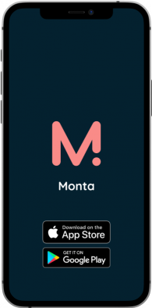
App'en kan bruges på både Apple og Android mobiltelefoner, så du skal downloade den i enten App Store eller Google Play. Vi anbefaler, at du tilvælger beskeder fra app’en, så du får beskeder om opladningen mm.

- Udfyld dit navn og mobiltelefonnummer
- Tilknyt betalingskort
- Så kan du lade!

2
Sådan bestilleS ladebrik

Du kan også købe en ladebrik for at gøre det endnu nemmere at oplade din elbil. Ladebrikken gør det nemt at lade i hverdagen, så du ikke behøver at bruge app’en.
Selvom du ikke har en ladebrik, så kan du naturligvis lade med app’en.
- Gå til https://homecharge.dk/forening/bestil/brik
- Når du har bestilt, så modtager du en ordrebekræftelse. Du modtager ladebrikken med posten – forvent 10-14 dage.

OPsætning AF ladeBRIK
3

Det er nemt at tilføje en ladebrik til din profil i app’en. I app’en under Wallet under din profil ’Me’, har du mulighed for at tilføje en ladebrik (Charge keys (RFID)). Derefter tilføjer du ladebrikken ved at indtaste nummeret på bagsiden af din Easee ladebrik. Det er ikke muligt at danne par via ladestanderen.
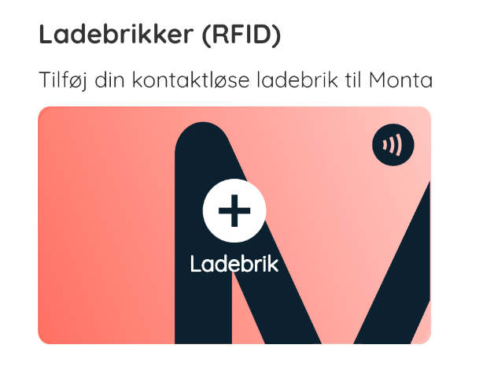 | 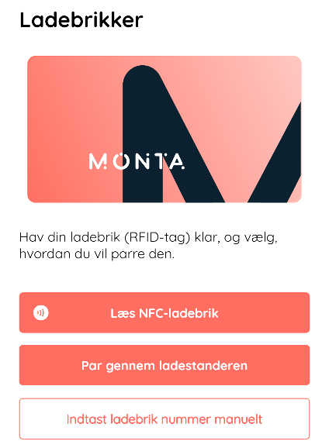

SÅdan OPladeS HJEMME OG UDE
4

Ladeboksen er universal, og du kan lade alle el- og hybridbiler med et standard type 2 ladestik. Ladeboksen aftaler med din bil, hvilken type strøm som bilen skal have. Ladeboksen leverer ud fra et intelligent balanceringssystem den strøm, som er tilgængelig fra el-forsyningen. Opladningsstyrken justeres, hvis der er flere brugere på.

Man anvender sit eget ladekabel til opladning, som du isætter i ladeboksen. Du igangsætter opladningen via app’en, eller også swiper du ladebrikken foran ladeboksens front.

Herefter starter opladningen et øjeblik efter – enkelte biler kan gennemføre en ”load-balancing” før opladning, så der kan gå lidt før opladningen starter.

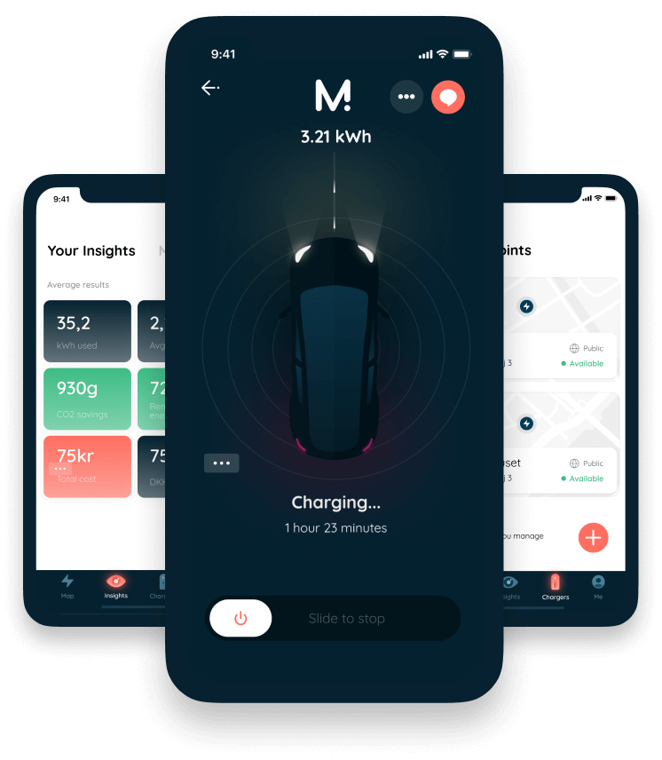
Du kan styre opladningen i app’en.

Af sikkerhedsmæssige årsager så fastlåses kablet altid til ladeboks og bil under opladning. En opladning er først afsluttet, når man frakobler ladekablet.
Opladningen kan afsluttes i app’en, så kablet bliver frigivet.
Du kan også oplade din bil ude, når du er på langtur. Du kan se hvilke offentlige ladestandere, der er i nærheden. Pris og kapacitet på ladestander fremgår i app’en.

5
Afregning af strømforbrug

Der er fastsat priser og regelsæt (se skiltning ved ladestander) for opladning i Sibeliusparken.

Strømforbrug betaler du for, når du er færdig med at lade din bil – dvs. når du frakobler bilen. Du betaler den strømpris, som fremgår i app’en.

Efter hver opladning kan du se kvitteringen i din app. Her kan du se, hvor meget du har opladt, samt hvor meget du har brugt. Derudover kan du dine tidligere opladninger.

Lader du ude på andre offentlige ladebokse, så betaler du direkte via din wallet og det tilknyttet betalingsmiddel.

BRUG FOR HJÆLP
6
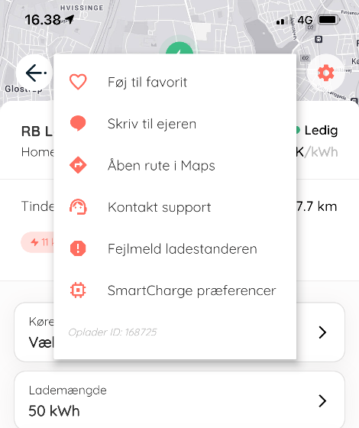
I App har du mulighed for at få hjælp og kontakte supporten direkte i App’en. Der er også mulighed for at indmelde skader på ladeboks.

Lyser ladeboksens to hvide prikker i bunden af frontpladen, så er ladeboksen klar til opladning.
Lyser lysdioden derimod rødt på ladeboksen, så er ladeboksen defekt, og den kan ikke anvendes.

Du kan også skrive direkte til info@homecharge.dk

